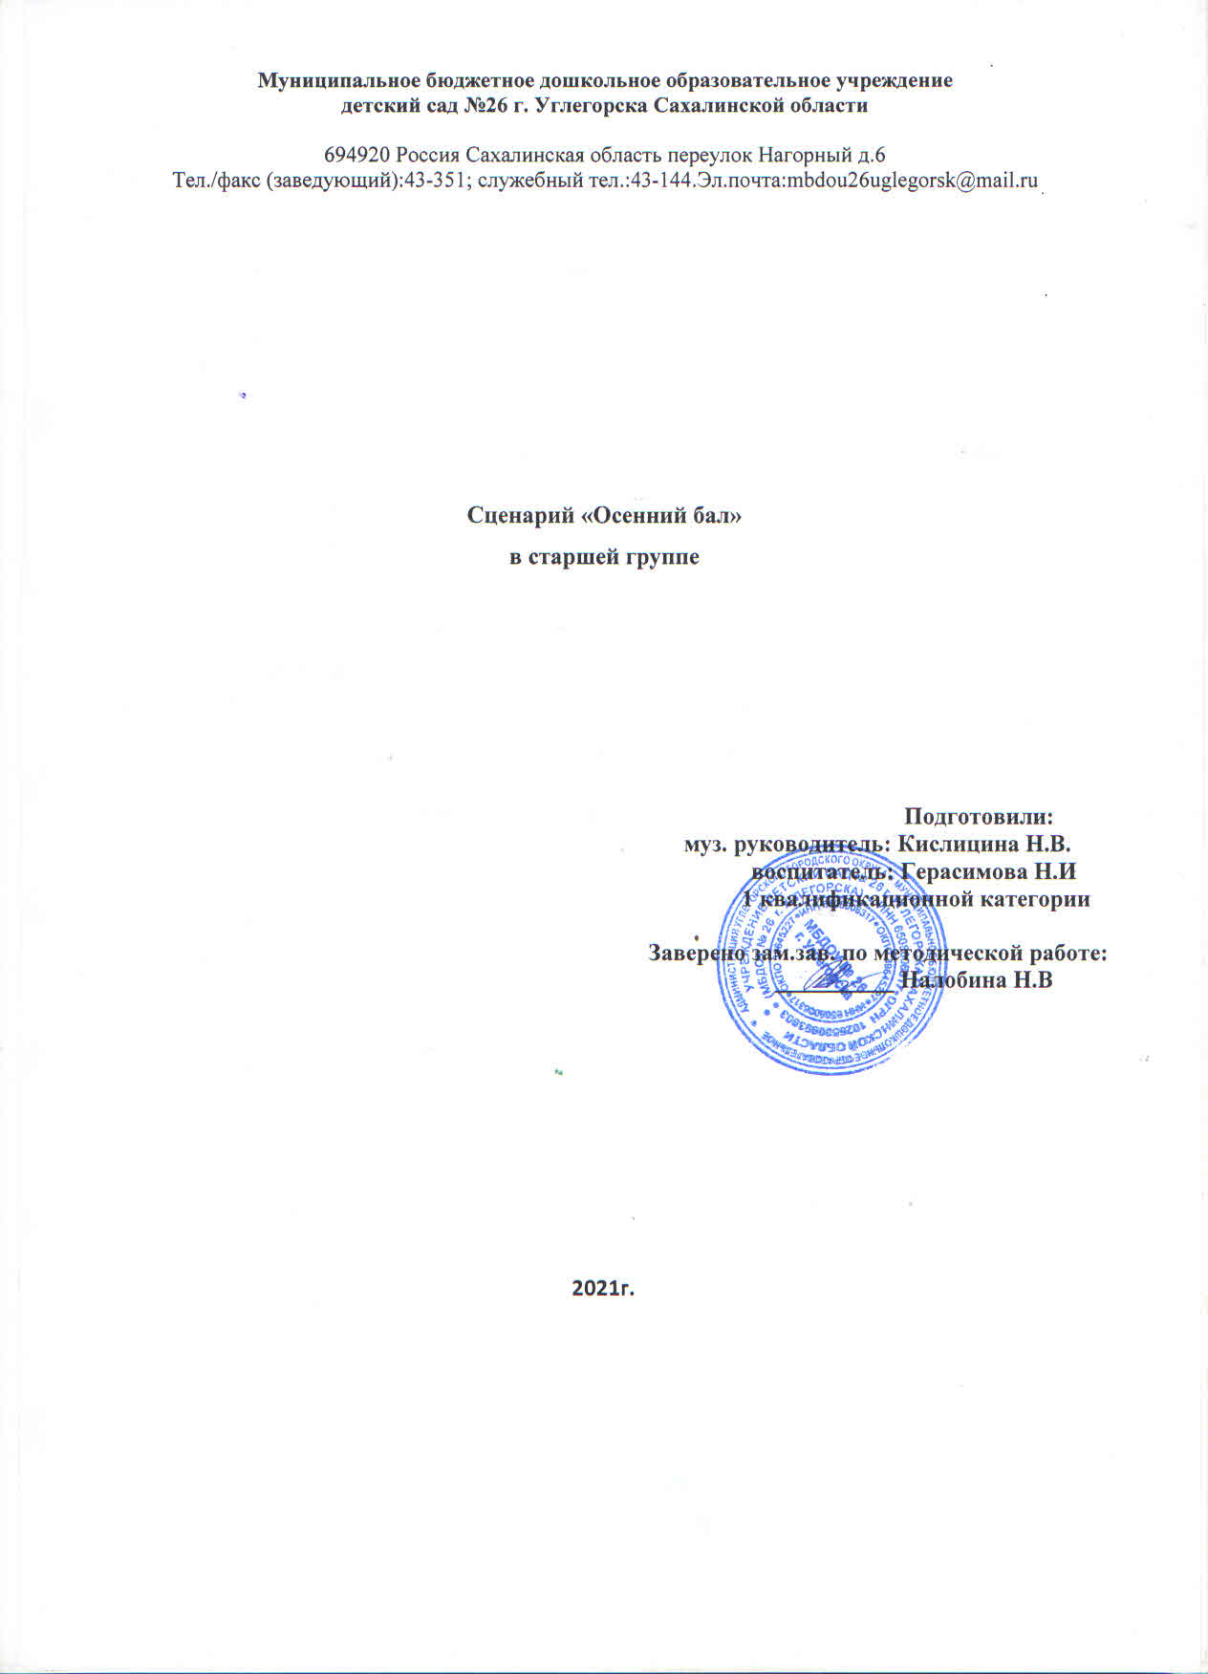

**Цель:** Создать условия для эмоционального отдыха детей, творческого взаимодействия со сверстниками и взрослыми, вызвать положительные эмоции

**Задачи:** Развивать интерес к осеннему времени года, творческие способности детей, воспитывать соревновательный дух, умение поддерживать друг друга

**Зал празднично украшен. Праздник начинается танец.**

Танец «Чародей листопад» *(*Алла Евдотьева)

Дети с листьями в руках встают в 2 круга

1.Идут по кругу 3 шага вперед, кружение на носочках на месте

внутренний круг вправо, внешний круг влево

Кружатся парами соединив правую руку с листом.

Пр. Внешний круг проходит в центр, соединяют левую руку с листом, идут по кругу

Внутренний круг проходит на место внешнего круга, встают на 1 колено, машут листочками

Все 2 раза меняются местами и движениями круги

Проигрыш:

парами из 2 кругов, взмах правой рукой вверх с листочком

взмах левой рукой вверх и шаг навстречу

взмахи 2 руками вверх и шаг навстречу

2. движения в 2 кругах с кружением на месте

Пр: Внешний круг идет в центр, соединяют 2 руки с листами в центр, машут

Внутренний круг разворачивается к зрителю, нога одна вперед, машут поднятыми листочками

Круги меняются местами

Проигрыш:

Парами соединяют правую руку

Соединяют левую руку

Соединяют 2 руки вверху

Медленно встают на одно колено, листья опускают прямыми руками вниз

Дети стоят в кругах. Входит **Осень**

**Осень - Здравствуйте**, я **Осень**, чудо из чудес:

Кто думаете, разукрасил этот лес? Кто на полянку вынес столько цвета?

Всем ясно, не зима, не лето, а **Осень – дивная красавица**!

Вам гостья ваша, дети, нравится?

Дети - Да!

1 ребенок - В платье пёстро – золотистом **Осень к нам явилась в зал**,

Как прекрасная царица, открывающая бал!

2 ребенок - Заглянул сегодня праздник в каждый дом,

потому что бродит **осень за окном**.

Заглянул **осенний** праздник в детский сад,

чтоб порадовать и взрослых, и ребят.

**Осень - Песня**«**Осень Постучалась К Нам**":

Слова: Т. Прописнова,

Музыка: И. Смирнова

1. **Осень** постучалась к нам золотым дождем,

И с увы, не ласковым солнечным лучом.

Затянул печальную песню листопад,

И под эту песенку, засыпает сад.

2. А рябина-ягода, словно огонек

Согревает, радует пасмурный денек

В лужицах, как лодочки листики кружат

Серые, холодные, тучи вдаль спешат.

3. Птицы песни звонкие больше не поют.

В стаи собираются и летят на юг.

Вечерами тихими дождик моросит,

Песню колыбельную, по стеклу стучит.

Садятся на места

3 ребенок - Кругом цветные зонтики раскрылись под дождём

Пустились чьи – то ботики от дождика бегом

4 ребенок - Зачем же мама ахала? Льёт дождик, ну и пусть

Я вовсе не из сахара, растаять не боюсь

5 ребенок - Дождь на улице идёт, мокрая дорога… много капель на стекле, а тепла немного

Как **осенние грибы**, зонтики мы носим, потому что на дворе наступила **Осень**.

**Осень —игра «Солнышко и дождик…»**

**Осень — песню «Листик листопад***»* исполнят Диана и Маргарита

**Текст:**

1. Лучик солнца отразился в чистом отблеске воды,

Лист **осенний** закружился над просторами земли.

Золотистым листопадом, рассыпаясь в высоте,

Опустился на ладошку листик жёлтенький ко мне.

Припев:

Листик, листик, листопад. Кто же в этом виноват?

Может ветер озорной поиграть решил с листвой.

Листик, листик, листопад. Листья жёлтые летят.

Кружат в танце надо мной, увлекая за собой.

2. Капли дождика искрятся и сверкают на воде.

Лист **осенний уплывает**, как кораблик по реке.

Загадаю три желанья, тихо ветру прошепчу,

Листик желтый, словно птицу из ладошки отпущу.

Припев:

Листик, листик, листопад. Кто же в этом виноват?

Может ветер озорной поиграть решил с листвой.

Листик, листик, листопад. Листья жёлтые летят.

Кружат в танце надо мной, увлекая за собой.

Листик, листик, листопад. / 9 раз

Припев. / 2 раза

**Осень** - А после дождика выросли грибочки у меня в лесочке!

Ну, грибочки, выходите и себя всем покажите! выбегают мальчики – грибы

1 гриб - Возле леса на опушке, украшая темный бор, вырос пестрый, как Петрушка, ядовитый Мухомор.

2 гриб - Мухомор – красивый гриб, только очень ядовит, Лоси лишь его едят и при этом говорят:

Мухомор – целебный гриб, а для нас он ядовит.

3 гриб - Ну-ка, мой грибной отряд, Выходи и стройся в ряд.

Выходит **Белый гриб**

Гриб - Здравствуй, **Осень**!

**Осень - Здравствуй**, а кто ты?

Гриб - Неужели ты меня не узнаешь? Здравствуйте, дети! Я самый большой белый гриб в этом лесу! Я все-все на свете знаю!

А вот мухоморы — несъедобные грибы! Что это вы тут хвастаете своей красотой! Дети какие съедобные грибы вы знаете?

Дети называют съедобные грибы

Гриб — Все верно, ребята. А вы - мухоморы ядовитые. Вас даже трогать в лесу дети на будут. Идите на свое место и пугайте мух.

А мы с детьми поиграем в игру:

«Грибная игра»:

Дети делятся на 2 команды –

1я – ГРИБОЧКИ

2я – Грибники

1я - гуляют стайкой по полянке – в центре зала и поют:

- Мы грибочки, мы грибочки

Дружно встали на пенечке.

Спрятаться нам нужно

Сядем в травку дружно. *(приседают на месте в центре зала)*

2я идут вокруг 1й и поют:

- Грибники мы грибники

Ох корзины велики.

Попадется гриб на ножке

Мы кладем его в лукошко.

2я встают в круг вокруг грибов поднимают сцепленные руки в воротики. 1-я пытается выбежать из круга. 2Я хотят задержать грибы – приседают - опускают воротики и снова поднимают.

Гриб — А мы сейчас посмотрим сказку «Под грибом»:

- Как-то раз застал муравья сильный дождь. Куда спрятаться?

Увидел Муравей на полянке маленький грибок, добежал до него и спрятался под его шляпкой. Сидит под грибом - дождь пережидает.

А дождь идёт всё сильнее и сильнее. Ползёт к грибу мокрая Бабочка.

Бабочка - Муравей, Муравей, пусти меня под грибок! Промокла я - лететь не могу!

Муравей - Куда же я пущу тебя? Я один тут кое-как уместился.

Бабочка - Ничего! В тесноте, да не в обиде.

Гриб — Пустил Муравей Бабочку под грибок. А дождь ещё сильнее идёт. Бежит мимо Мышка: Пустите меня под грибок! Вода с меня ручьём течёт.

Муравей - Куда же мы тебя пустим? Тут и места нет.

Мышка - Потеснитесь немножко!

Гриб — Потеснились - пустили Мышку под грибок. А дождь всё льёт и не перестаёт.

- Мимо гриба Воробей скачет и плачет:

Воробей - Намокли пёрышки, устали крылышки! Пустите меня под грибок обсохнуть, отдохнуть, дождик переждать!

Муравей - Тут места нет.

Воробей - Подвиньтесь, пожалуйста!

Муравей - Ладно.

Гриб — Подвинулись - нашлось Воробью место. А тут Заяц на полянку выскочил, увидел гриб.

Заяц - Спрячьте, - кричит, - спасите! За мной Лиса гонится.

Муравей - Жалко Зайца. Давайте ещё потеснимся.

Гриб — Только спрятали Зайца - Лиса прибежала.

Лиса - Зайца не видели? - спрашивает.

Все - Не видели.

Гриб — Подошла Лиса поближе, понюхала:

Лиса - Не тут ли он спрятался? Да, где ему тут спрятаться?

Гриб — Махнула Лиса хвостом и ушла. К тому времени дождик прошёл - солнышко выглянуло. Вылезли все из-под гриба - радуются.

- А Муравей задумался и говорит:

Муравей - Как же так? Раньше мне одному под грибом тесно было, а теперь всем пятерым место нашлось!

Гриб — Ква-ха-ха! Ква-ха-ха! - засмеялся кто-то. Все посмотрели: на шляпке гриба сидит Лягушка и хохочет:

Лягушка - Эх, вы! Гриб-то.

Гриб — Не досказала и ускакала.

- А вы догадались? *(ответы детей)* .

А сказке нашей конец. А кто слушал — молодец.

-Артисты наши молодцы

Похлопаем им от души.

**Осень** — Спасибо тебе Гриб за сказку, за игру.

Гриб — Пожалуйста. Мне пора в лес. До свидания.

Гриб уходит

**Осень — Предлагаю вам**, **ребятки огородные загадки:**

1. Там на грядке вырос куст, слышно только: хруст да хруст!

В щах, солянке густо, это же. *(капуста)*

2. Наши поросятки выросли на грядке,

С зелёным бочком, хвостики крючком… *(огурцы)*

3. Любопытный красный нос, по макушку в землю врос

Лишь торчат на грядке зелёненькие пятки *(морковь)*

4. Он никогда и никого не обижал на свете

Чего же плачут от него, и взрослые, и дети… *(лук)*

5. И зелен и густ на грядке вырос куст

Покопай немножко – под кустом … *(картошка)*

6. Сам, как свинка, хвост — крючок.

Что за овощ? *(Кабачок.)*

**Осень — Все поспело**, все созрело, щедрый будет урожай!

Здесь для всех найдется дело, не ленись да собирай!

- песня - **инсценировка***«Урожай собирай»* муз. А. Филиппенко

овощи в ширенге у центральной стены

1. Мы корзиночки несем, девочки с корзинками гуляют

Хором песенку поем.

Урожай собирай.

И на зиму запасай.

Ой, да собирай

И на зиму запасай.

2. Мы ребята, молодцы. выходят 2 огурца

Собираем огурцы.

И фасоль, и горох – выходят фасоль и горох

Урожай у нас не плох.

Ой, да и горох. овощи танцуют

Урожай у нас не плох.

3. Ты, пузатый кабачок выходит кабачок

Отлежал себе бочок. кружится на месте вперевалочку

Не ленись, не зевай,

А в корзинку полезай.

Ой, да не зевай.

А в корзинку полезай.

4. Едем, едем мы домой, выходит шофер

На машине грузовой. овощи встают за шофером

Ворота отворяй, топающим шагом обходят круг

Едет с поля урожай.

Ой, да отворяй

Едет с поля урожай.

**Осень** - Поиграйте со мной в игру «Перенеси урожай»

2 команды. Дети от **старта** до финиша несут по 1 фрукту или овощу в ложке, без помощи рук.

- «Угадай овощи по вкусу»:

Вносят большую тарелку с кусочками овощей: свекла, картофель — отварные; морковь, чеснок, лук, огурец — свежие. Выбирают несколько детей, по количеству кусочков, завязывают глаза. Каждый ребенок из рук воспитателя пробует на вкус овощи (подавать на ложечке, говорит, что он съел. Второй воспитатель после ответа ребенка показывает муляж съеденного овоща. Таким образом, определяется правильность ответа ребенка.

**Осень – Молодцы**! Весь урожай собрали!

- Какой чудесный праздник. Но, как и все праздники он заканчивается.

Вы очень хорошие дети и я хочу вас угостить **осенними дарами**

**Осень** показывает корзину с яблоками

выходят дети:

6 Ребенок - Спасибо тебе, **Осень**,

За щедрые подарки –

7 Ребенок - За лист узорный яркий,

8 Ребенок - За лесное угощенье –

За орехи и коренья,

9 Ребенок - За бруснику, за малину

И за спелую рябину.

10 Ребенок - Мы спасибо говорим,

**Осень мы благодарим**!

**Осень - До свидания**, друзья! Нам пора!